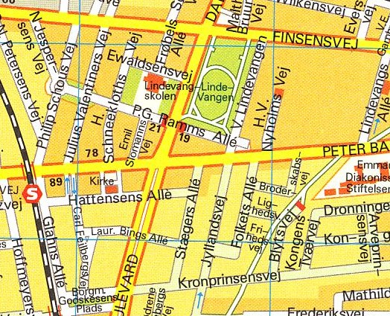

Lindevang Kirkes Menighedshus, 1.sal, indgang fra højre side.

